Профилактика внебольничных пневмоний

Внебольничная пневмония относится к наиболее распространенным острым инфекционным заболеваниям. Эта инфекционная болезнь начинается вследствие общего ослабления организма. Наиболее тяжело внебольничные пневмонии протекают у лиц пожилого возраста и у лиц с наличием сопутствующих заболеваний (онкологические и гематологические заболевания, сахарный диабет, сердечно - сосудистые заболевания, заболевание почек и печени, вирусные инфекции и другие).
Обычно рост заболеваемости внебольничными пневмониями наблюдаются в период подъема заболеваемости ОРВИ и гриппом, но заболеваемость может регистрироваться в любое время года.
Что такое внебольничная пневмония?
Внебольничная пневмония – это острое инфекционное заболевание, возникшее во внебольничных условиях (вне стационара).
Как происходит заражение?
Чаще всего возбудителями внебольничной пневмонии являются пневмококки. Однако болезнь может возникнуть при инфицировании другими бактериями, вирусами и простейшими. Микроорганизмы, вызывающие внебольничные пневмонии, могут проникнуть в организм человека в домашних условиях, во время контакта с окружающей средой, в момент пребывания в местах и учреждениях с большим скоплением народа, через верхние дыхательные пути (при кашле, разговоре, чихании).
Как протекает заболевание?

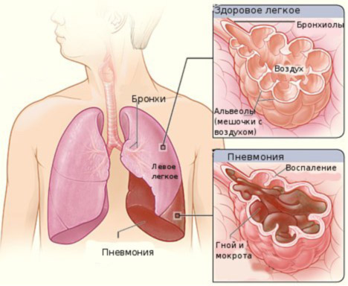

Подозрение на пневмонию должно возникать при наличии у больного лихорадки в сочетании с жалобами на кашель, одышку, отделение мокроты и/или боли в груди. Больные, переносящие пневмонию, часто жалуются на немотивированную слабость, утомляемость, сильное потоотделение по ночам. После беседы с врачом проводится общий осмотр. Для уточнения диагноза и выявления различных аспектов больному назначается рентгенографическое обследование грудной клетки.
Профилактика внебольничной пневмонии
· Соблюдайте гигиену рук. Мойте руки водой с мылом как можно чаще, особенно после кашля или чихания. Также эффективными являются средства для обработки рук на основе спирта.
· Прикрывайте рот и нос бумажной салфеткой во время кашля или чихания. Если у вас нет салфетки, при кашле или чихании прикрывайтесь локтем или плечом, а не руками.
· Необходимо вести здоровый образ жизни: заниматься физкультурой и спортом, совершать частые прогулки на свежем воздухе.
· Необходимо здоровое полноценное питание с достаточным содержанием белков, микроэлементов и витаминов (ежедневно в рационе должны быть свежие овощи, фрукты, мясо, рыба, молоко и молочные продукты).
· Следует соблюдать режимы проветривания и влажной уборки в помещениях.
· До наступления холодов и подъема заболеваемости респираторными инфекциями следует сделать прививку против гриппа, поскольку пневмония часто является осложнением гриппа. Несмотря на то, что привитые люди тоже могут болеть пневмонией, заболевание у них протекает легче, чем у не привитых.
·Сделайте прививку против пневмококковой инфекции. Помните, что в мире до 80% возбудителями внебольничных пневмоний являются именно пневмококки.
· В период подъема заболеваемости гриппом рекомендуется избегать контакта с больными людьми, использовать маску для защиты органов дыхания, воздержаться от посещения мест с большим скоплением людей.
Необходимо помнить: если заболели Вы или ваш ребенок, Вам необходимо не вести ребенка в сад, школу, а обратиться к врачу. При тяжелом состоянии необходимо вызвать врача на дом, и ни в коем случае не заниматься самолечением.
Отделение медицинской профилактики ГУЗ «Чаплыгинская РБ»

